团险核心系统升级项目
需求规格说明书
Software Requirements Specification

[说明：
- 本文件中“[]”中内容为举例和说明文字，请务必在文件拟制时替换或删除；
- 若文中某章节内容可省略、不需要或适用，请保留该标题，并根据实际在内容部分写明“略”、“勿需”或“不适用”等，同时适当说明原因；
- 请用户使用“蓝色”编写需求文档。]

修订记录
修订时间 | 修订说明 | 作者 | 版本
2026-02-03 | 需求文档初始版本 | 高亚楠 | V0.1
2026-04-17 | 补充：  AB值及其校验规则  统计维度配置及其补充规则  累计赔付金额梯度设置规则及其理算规则 | 高亚楠 | V0.2
2026-04-23 | 4.1补充：GCMS投保单流转至核心后，若运营调整了保费因子信息，系统无需自动更新福利要素设置信息  4.3.2：  原型图&清单“福利配置--迭代一”调整  AB值、统计维度配置提示&校验规则调整  4.5：  非拒付费用细项赔付金额的分摊逻辑调整  理算公式调整  梯度赔付处理规则补充 | 高亚楠 | V0.3
2026-04-24 | 更新整体文档的话术描述  补充：4.1:GCSM/保全新增方案签发后，境外国家/地区 | 高亚楠 | V0.4

目录
1 引言 4
1.1 目的 4
1.2 范围 4
1.2.1 专业术语及缩写 4
1.2.2 参考文献 4
2 环境和操作约束 4
2.1 开发过程和团队约束 4
2.2 环境和技术约束 4
2.3 发布和部署约束 4
3 业务规则需求 4
3.1 业务流程调整 4
4 业务功能需求 4
4.1 保费因子自动映射 4
4.1.1 规则说明 4
4.2 理赔编码维护 6
4.2.1 功能位置 6
4.2.2 规则说明 6
4.3 理赔福利配置调整 7
4.3.1 新/老福利切换 7
4.3.2 福利配置页调整 9
4.4 赔付比例控制 17
4.4.1 规则说明 17
4.5 理算逻辑调整 18
4.5.1 规则说明 18
5 间接口需求 23
6 服务级别需求 23
7 运维功能需求 23

引言

目的
理赔福利树配置、理算公式调整。

范围
理赔福利树配置、理算公式调整。

专业术语及缩写

参考文献

环境和操作约束

开发过程和团队约束

环境和技术约束

发布和部署约束

业务规则需求

业务流程调整
无

业务功能需求

保费因子自动映射

规则说明
- 保费因子自动填充映射处理：
- 仅含企补产品的NGB询报价单，在GCMS运营复核通过后，系统需自动根据下述映射清单，将GCMS录入的保费因子信息，自动填充映射至福利树对应的要素类型上。
(GCMS投保单流转至核心后，若运营调整了保费因子信息，系统无需自动更新福利要素设置信息)
- 保单层产品所属为“企补业务”的保单，保全新增方案签发后，系统需自动根据下述映射清单，将保全录入的保费因子信息，自动填充映射至福利树对应的要素类型上。
- GCSM/保全新增方案签发后，境外国家/地区，自动填充映射处理规则如下：
- 保障区域组名称：GCMS保障区域
- 会员保障区域属性：指定国家
- 特殊国家：
场景描述 |  | 自动填充规则
地区编码 | 是否包含 | 是否包含 | 国家列表
全球 | 包含 | 包含 | 展示所有国家
全球 | 不包含 | 包含 | 系统需自动带出全球范围内除“境外国家/地区”外的所有国家列表
指定国家 | 包含 | 包含 | 自动带出GCMS/保全录入的“境外国家/地址”
指定国家 | 不包含 | 不包含 | 自动带出GCMS/保全录入的“境外国家/地址”
其他地区编码 | 包含 | 包含 | 自动带出取并集（地区编码、境外国家/地址）后的所有国家
其他地区编码 | 不包含 | 包含 | 根据当前选定的地区编码，系统应自动带出该编码对应区域下的所有其他国家，但需排除“境外国家/地区”这一特定项。
注：目前GCMS除下述场景外，其他场景均已自动映射完毕。
- 场景：指定国家+不包含”
注：
- 保费因子映射完成后，需由业务人员自行完成后续的【保单理赔福利录入】与【保单理赔福利复核】操作，本次优化不涉及此流程调整；
- GCMS中部分要素（如等待期、次/日/年限额等）的系统计算逻辑已完备，但仍有部分要素类型尚未自动填充映射，本次需完成映射；同时对于其他保费因子存在的映射规则错误，需严格依据本次提供的清单规则进行修正与自动填充映射；
- 如果GCMS或保全设置了免赔额方式，则自动填充映射后，要素类型“免赔额”的家庭范围，需要以清单内提供的免赔额方式，对应的家庭范围做填充映射。
- 本次调整仅针对清单内列明的保费因子。清单未包含的因子，不在此次调整范围内，继续沿用系统现有处理逻辑；
- 一级责任保额自动填充映射至年限额的处理规则：
- 数据范围：清单内指定产品的一级责任（见附件）
- 自动填充映射规则：若上述指定产品一级责任的保额类型为“固定保额”，系统需按以下规则自动填充至福利要素“限额”：
- 家庭范围：个人
- 时间范围：年
- 福利值：取该一级责任的固定保额
- 单位：元
- 福利值计算方式：本身
（不在指定清单内的医疗产品和非医疗企补产品，本次不涉及调整，沿用现有处理）
- 针对产品“GNSR014-招商信诺安怡万家团体医疗保险”，在产品层，需自动填充险种总赔付年限额：
- 福利值：取险种的四个责任中最高固定保额作为该险种的总赔付限额
- 单位“元”。
- 福利值计算方式“本身”。
- 附件清单：

理赔编码维护

功能位置
【配置管理】-【基础配置】-【理赔编码维护】

规则说明
为明确企补业务保单的福利理算规则，现新增以下编码配置，用于控制其默认采用新福利或老福利逻辑进行理算：
- 编码名称：新｜老福利理算开关
- 编码类型：NewOldBenefitCalcSwitch
- 编码：Y-新福利理算、N-老福利理算
注：本迭代需求上线时，系统将默认设置为 N（即采用老福利理算），上线后，若业务有变更需求，可由业务人员根据实际情况自行调整此配置。
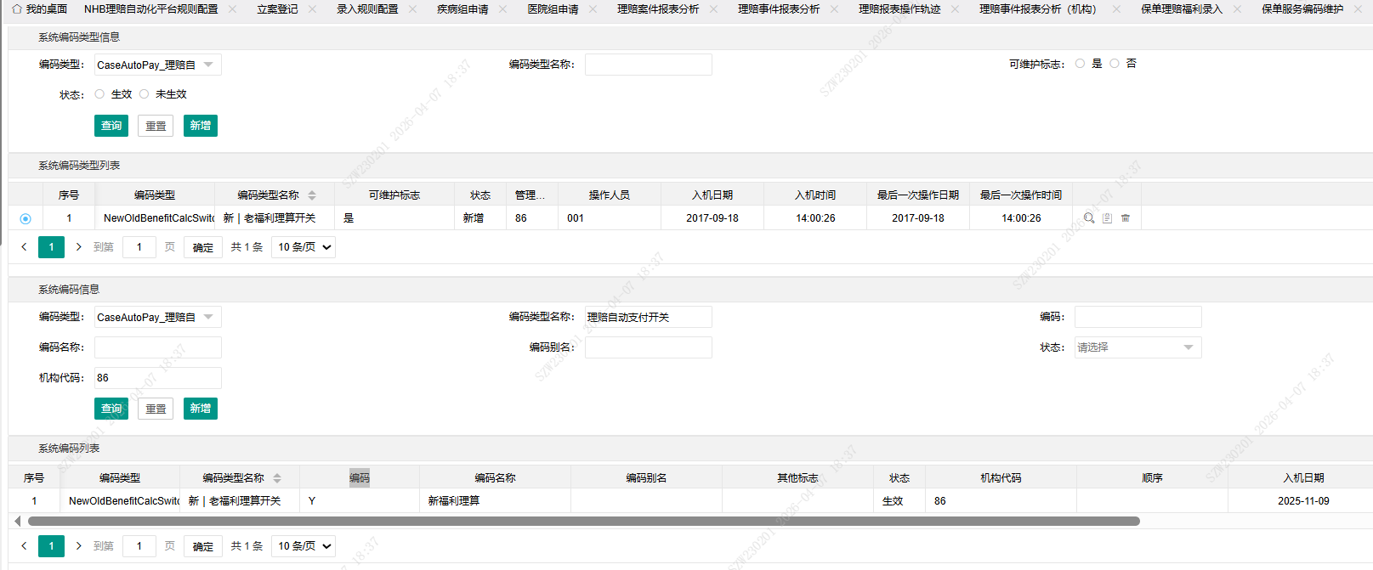

理赔福利配置调整

新/老福利切换

规则说明
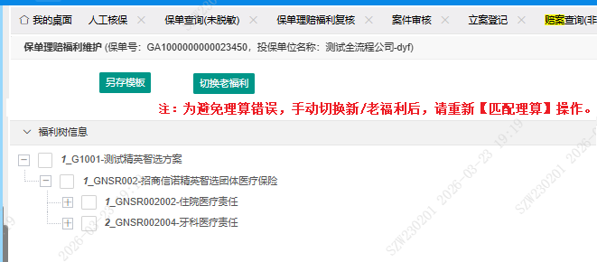
保单层产品业务所属为“企补业务”，在【保单理赔福利录入】页，新增按钮，允许手动切换新/老福利：
- 字段说明：
字段说明 | 录入方式 | 备注说明
【切换老福利】 | 按钮 | 位置：【另存模板】后  初始展示规则：需根据“NewOldBenefitCalcSwitch”的配置动态展示；  使用老福利时：展示【切换新福利】  使用新福利时：展示【切换老福利】
【切换新福利】 | 按钮
新增提醒文案，并标红处理：为避免理算错误，手动切换新/老福利后，请重新【匹配理算】操作。
后续如果修改了“NewOldBenefitCalcSwitch”的开关配置：
- 新入保保单：将根据“NewOldBenefitCalcSwitch”的最新配置值，动态切换并采用对应的新或老福利规则进行理算。
- 历史的保单：继续沿用其投保或保全时确定的原福利规则，不随“NewOldBenefitCalcSwitch”配置的变更而动态切换。
本次需求提测后，需以“金凤保单”为测试对象，验证其切换至新福利规则后的理算正确性：
- 保单完成老福利规则的相关设置（该保单下需未存在历史已结案案件），手动切换新福利，检查系统理算结果是否准确符合新福利规则；
- 保单完成老福利规则的相关设置（该保单下需存在历史已结案案件），修改保单的新/老福利标识为“新福利”，检查系统对新案件的理算结果是否准确符合新福利规则，并确保不影响历史已结案案件；
- 点击【切换老福利】，进行如下规则校验：
- 如果当前保单下有被保险人存在已结案的JV理赔案件，则阻断提示“存在被保险人有已结案案件，暂不允许切换新/老福利！”；
上述规则校验通过后，允许切换至现有的福利配置页样式，后续可使用现有（老）理算图进行理算。操作成功后提示“操作成功”。
- 点击【切换新福利】，进行如下规则校验：
- 本次需求上线前的历史保单，不允许切换新福利，否则阻断提示：历史保单不支持切换新福利；
- 只允许纯“企补业务”的保单允许切换新福利，否则阻断提示：非企补保单不允许切换新福利；
- 如果当前保单下有被保险人存在已结案的JV理赔案件，则阻断提示“存在被保险人有已结案案件，暂不允许切换新/老福利！”；
上述规则校验通过后，允许切换至调整后的新福利配置页样式，后续将使用新理算图进行理算。操作成功后提示“操作成功”。
- 【保单理赔福利复核】/【保单理赔福利查询】/【个人理赔福利录入】/【个人理赔福利复核】/【个人理赔福利查询】,不支持切换新/老福利操作，但支持查询保单/个人的福利配置信息。
- 【保单理赔福利录入】－【保单理赔福利查看】／【保单理赔轨迹福利查看】，不支持切换新/老福利操作，但支持查询保单/个人的福利配置信息。

福利配置页调整

功能位置
【福利管理】-【保单理赔福利录入】
【福利管理】-【保单理赔福利复核】
【福利管理】-【保单理赔福利查询】
【福利管理】-【个人理赔福利录入】
【福利管理】-【个人理赔福利复核】
【福利管理】-【个人理赔福利查询】

规则说明
注：福利配置原型图中圈出的内容，为后续迭代实施内容；福利配置清单内标标注颜色的内容，为本次调整内容；
对于采用新福利规则的保单，系统需复制现有的理赔福利配置功能，并做如下调整与支持：
- 【保单理赔福利录入】，将拒赔医院组区域调整名称为“拒赔医院&疾病组”：
字段说明 | 是否必录 | 字段格式 | 备注说明
拒赔疾病组 | 否 | 文本展示 | 用于展示在疾病信息保存的疾病组名称  【保单理赔福利复核】【保单理赔福利查询】【个人理赔福利录入】【个人理赔福利复核】【个人理赔福利查询】，支持查询拒赔疾病组信息
【选择疾病】 | - | 按钮 | 【保单理赔福利录入】：点击“选择疾病”后至跳转至“疾病信息”页，选择并保存已选择疾病组。  【保单理赔福利复核】【保单理赔福利查询】【个人理赔福利录入】【个人理赔福利复核】【个人理赔福利查询】：当前按钮置灰不可操作
【保存】 | - | 按钮 | 【保单理赔福利录入】：点击【保存】后，如果非方案层级配置了拒赔疾病组信息，则阻断提示：只有方案层级节点才能保存拒赔疾病组。  【保单理赔福利复核】【保单理赔福利查询】【个人理赔福利录入】【个人理赔福利复核】【个人理赔福利查询】：当前按钮置灰不可操作
本次迭代,拒赔疾病暂不参与理算,请谨慎设置拒赔疾病组信息
- 理算理补充规则区域：A/B值
- 字段说明：
字段 | 类型 | 备注
AB值开启适用规则 |  | AB值开启使用规则：  1.只能在责任层设置赔付比例，且一级责任的福利值只能录100% 或0，二三级的福利值只能录入0；  2.只能在险种、一级责任针对保额设置限额。其他维度的限额（针对自费配置，针对账单类型、出险原因、医院、疾病）都不支持；  3.只能在一级责任 设置 年/次 免赔额 ，其他维度（针对自费配置，针对账单类型、出险原因、医院、疾病）的免赔控制不支持；  4.可针对医保内、部分自付、自费是否参与B值理算进行配置；  5.同一要素类型（限额、免赔额），不允许同时设置多条福利；  6.免赔额、赔付比例不支持设置梯度赔付；  7.仅医疗产品支持开启AB值；  8.GNSR014-招商信诺安怡万家团体医疗保险不支持AB值；
 |  | 注：规则2、3、5、6、7、8为本次调整规则提示。
- 仅一级责任层支持配置A/B值，其他层级A/B值不可视。
- A/B值为“开启”时，做如下适用性调整
点击【修改】后，进行如下规则校验：
- 目前福利设置到非一级责任层级，不可开启AB值，本次需支持在险种/一级责任层设置限额，否则阻断提示：福利(限额除/赔付比例除)设置到非一级责任层级，不可开启AB值；
- 目前一级责任的赔付比例只允许录入100%，本次需调整为一级责任的赔付比例只能录入100%或0，否阻断提示：自付比例非0/100，不可开启AB值；
- GNSR014-招商信诺安怡万家团体医疗保险，不支持启用A/B值，否则阻断提示：GNSR014:招商信诺安怡万家团体医疗保险不支持开启A/B值；
- 仅医疗产品支持开启AB值，否则阻断：仅医疗产品支持开启AB值；
- 同个一级责任下的同一个要素类型（限额、免赔额）， 不允许同时设置多条福利，否则阻断提示：XXX（指要素类型）同时配置了多条福利，不可开启AB值；
- 要素类型（限额、免赔额），不允许设置费用类型、出险原因、账单类型、医院、疾病，否则阻断提示：XXX（指要素类型）设置了YYY（指不可设置项），不可开启AB值；
- 免赔额、赔付比例均不支持设置梯度赔付（即是否设置梯度赔付为“是”），否则阻断提示：XXX（指要素类型）设置了梯度赔付，不可开启AB值；
- 理算理补充规则区域：统计维度
- 字段说明
字段说明 | 是否必录 | 字段格式 | 备注说明
统计维度 | 是 | 下拉框 | 枚举：事件、费用细项，默认选中费用细项  GCMS&保全新增方案：当前字段后台默认存储“费用细项”  统计维度：仅一级责任层可视，其他层级不可视。
提示信息  （需标红处理） |  |  | 统计维度使用规则：  1.统计维度为事件，按照事件来理算；  2.统计维度为费用细项，按照费用细项来理算；  3.AB值仅支持按事件理算；  4.除赔付比例、限额外的其他要素，只能在一级责任设置，其他维度都不支持设置；  5.只能在责任层设置赔付比例，且二三级的福利值只能录入0；
- 统计维度为“事件”，点击【修改】后，进行如下规则校验：
- AB值启用后仅支持按事件理算，否则阻断：AB值仅支持按事件理算；
- 仅一级责任支持设置要素类型（含等待期、免赔额、天数、次数、免赔天数），否则阻断提示：福利(限额/赔付比例除外)设置到非一级责任层级，不可开启事件统计；
- 只能在在险种/一级责任层设置限额，否则阻断提示：限额设置到非险种/一级责任层级，不可开启事件统计；
- 仅一二三级责任支持设置赔付比例，否则阻断提示：赔付比例设置到非责任层级，不可开启事件统计；
- 二三级赔付比例必须为0，否则阻断提示：二三级责任赔付比例非0，不可开启事件统计；
- 福利规则列表新增字段
字段说明 | 是否必录 | 字段格式 | 备注说明
家庭范围 | - | 文本展示 | 位置：时间范围后，依次新增当前字段（具体见原型）,r如果配置多个，中间使用；间隔
福利值计算方式 | - | 文本展示
费用类型 | - | 文本展示
出险原因 | - | 文本展示
账单类型 | - | 文本展示
社保使用情况 | - | 文本展示
- 右侧的福利配置区域调整：
- 字段说明
字段说明 | 是否必录 | 字段格式 | 备注说明
要素类型 | - | - | 调整要素类型“自付比例”名称为“赔付比例”。  删除要素类型“失能收入替代比例”、“共付限额”。
要素类型（免赔额、限额、赔付比例）基本信息区域新增下述字段
出险原因 | 否 | 下拉框 | 仅一二级别责任可视，其他层级不可视  枚举：疾病、意外、生育、其他，支持多选,  （枚举同【医疗事件账单录入】-【医疗账单录入】该字段的枚举一致）  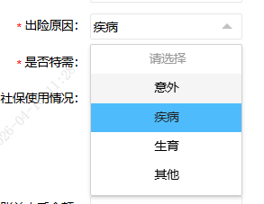
账单类型 | 否 | 下拉框 | 仅一二级别责任可视，其他层级不可视  枚举：门诊、住院、第三方，支持多选  （枚举同【医疗事件账单录入】-【医疗账单录入】该字段的枚举一致）  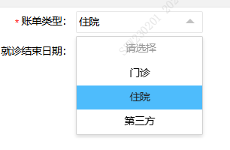
下级组合责任 | 否 | 下拉框 | 新增按钮：【全选】【反选】【清空】，  【全选】：支持勾选所有下拉枚举项；  【反选】：支持取消勾选已选中枚举项，并自动选中未勾选的枚举项；  【清空】：支持取消枚举项勾选；
- 等待期：
- 仅险种/一级责任层级支持配置，其他层级要素类型“等待期”均不可视。
- 基本信息展示字段，具体见“福利配置--迭代一“清单；
- 无需展示适用范围信息、冲突规则区域（如果开发实施困难，可展示适用范围信息/折叠信息/冲突规则区域，内容为空）；
- TOB模板信息本次不涉及调整；
（理算公式（本次不涉及调整）：出险日期在被保险人生效日起等待期外，可进行赔付；出险日期在被保险人生效日起等待期内，不进行赔付，合理金额=0）
- 免赔额：
- 仅方案、险种、一/二级责任支持配置，其他层级要素类型“免赔额”均不可视。
- 基本信息区域展示字段，具体见“福利配置--迭代一“清单。
- 是否设置梯度赔付为“是”时，本次需支持按累计赔付金额，设置梯度免赔额。
- TOB模板信息、冲突规则本次不涉及调整；
- 赔付比例：
- 仅方案、险种、一/二/三级责任支持配置。
- 基本信息区域展示字段，具体见“福利配置--迭代一“清单。
- 是否设置梯度赔付为“是”时，本次需支持按累计赔付金额，设置赔付比例。
- TOB模板信息、冲突规则本次不涉及调整；
- 原适用范围信息区域调整（具体见“福利配置”清单&原型图）：
- 将指定字段移至“折叠信息”区域内，初始进入福利配置页时，当前区域需默认折叠。
- 将指定字段删除或需按原型中顺序展示。
（该区域调整适用除“等待期”外的所有要素类型）
- 次免赔额、赔付比例：金额梯度赔付设置调整：
- 删除旧规则“免赔额暂不支持金额梯度划分功能”。
- 点击【新增】/【修改】后，新增规则校验：
- 如果是否设置梯度赔付为“是”，且划分梯度类型为“金额”，梯度累计方式为空，否则阻断提示：梯度累计方式不为空！
（【新增】/【修改】要素类型免赔额、赔付比例梯度福利配置后,配置时需保持录入顺序，系统不得自动重排；按金额做梯度福利配置的规则，沿用系统现有校验规则）
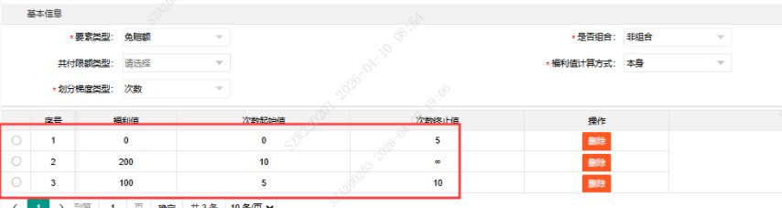
目前系统现状
- 点击【新增】/【修改】后，新增如下规则校验：
- AB值启用后：
- 目前开启AB值后，只能在一级责任上设置福利，本次调整为：开启AB值后，支持在险种/一级责任层设置限额，否则阻断提示：当前一级责任开启了AB值，只能在一级责任上设置福利（限额除/赔付比例除外）；
- 目前开启AB值后，一级责任的赔付比例只能为100%，本次调整为：开启AB值后，级责任的赔付比例只能为0或者100，否则阻断提示：当前一级责任开启了AB值，自付比例只能为0或者100；
- 同个一级责任下的同一个要素类型（限额、免赔额）， 不允许同时设置多条福利，否则阻断提示：当前一级责任开启了AB值，XXX（指要素类型）不可同时设置多条福利；
- 要素类型（限额、免赔额），不允许设置费用类型、出险原因、账单类型、医院、疾病，否则阻断提示：当前一级责任开启了AB值，XXX（指要素类型）不可设置YYY（指不可设置
- 项）；
- 免赔额、赔付比例均不支持设置梯度赔付（即是否设置梯度赔付为“是”），否则阻断提示：当前一级责任开启了AB值，XXX（指要素类型）不可设置梯度赔付；
- 统计维度为“事件”后：
- 开启事件统计后，只能在一级责任支持设置要素类型（含等待期、免赔额、天数、次数、免赔天数），否则阻断提示：当前一级责任开启事件统计，只能在一级责任上设置福利（限额/赔付比例除外）；
- 开启事件统计后，只能在在险种/一级责任层设置限额，否则阻断提示：当前一级责任开启事件统计，只能在险种/一级责任层设置限额；
- 仅一二三级责任支持设置赔付比例，否则阻断提示：当前一级责任开启事件统计，只能在责任层设置赔付比例；
- 二三级赔付比例必须为0，否则阻断提示：当前一级责任开启事件统计，二三级赔付比例必须为0；
（AB值关闭，且统计维度为事件时，一级责任上赔付比例的福利值，无需校验必须为100或0，但二三级赔付比例仍必须为0，即：只要按事件统计，二三级赔付比例仍必须为0）
- 产品业务所属为“企补产品”的医疗产品：
- 要素类型为“限额”，一级责任的年限额不可以超过一级责任的固定保额，否则阻断提示：年限额的福利值不允许超过一级责任保额；
（上述限制，仅针对保单理赔福利配置年限额，个人理赔福利设置年限额无需进行上述限制）
- 新福利配置，要素类型“赔付比例”的费用类型不能为空，否则阻断提示：新福利赔付比例的费用类型不能为空；
- 同产品下，不允许一/二级责任均配置梯度赔付（免赔额、赔付比例），否则阻断提示：XXX（要素类型）：一/二级责任不允许同时设置梯度赔付；
- 点击【提交】后，新增如下规则校验：
- 若免赔额与赔付比例均设置了梯度，其区间必须一致，否则提示：免赔额、赔付比例的梯度赔付设置必须一致；
- 产品业务所属为“企补产品”的医疗产品：
- 一级责任上均必须配福利要素“年限额”，否则阻断提示：下述方案下存在医疗产品的一级责任未配置年限额：XXX（方案编码）-YYY（方案名称）：ZZZ（险种名称）
（上述限制，仅针对保单理赔福利配置年限额，个人理赔福利设置年限额无需进行上述限制）
- 新福利配置：
- 产品业务所属为“企补产品”的医疗产品，一级责任必须配置要素类型“赔付比例”，否则阻断提示：下述方案下存在医疗产品的一级责任未配置年限额：XXX（方案编码）-YYY（方案名称）：ZZZ（险种名称）
- 一级责任、二级责任不允许同时配置梯度赔付比例/免赔额，否则阻断提示：一级责任、二级责任不允许同时配置梯度XXX；

赔付比例控制

规则说明
- 当前系统针对“自付比例”要素的赔付规则如下
- 规则前提：当前保险责任下配置了“自付比例”这一福利要素。
- 场景一：若案件理算时能够匹配到该福利设置，则按配置的具体比例进行赔付。
- 场景二：若案件理算时未能匹配到任何“自付比例”配置，则默认按100%的比例进行赔付。
- 福利规则为新福利（本次新做的），则进行如下处理：
- 赔付比例：福利树上的医院等级、是否公立、医院性质、社保使用情况字段在不为空的情况下，如果任一字段和医疗账单上就诊医院对应的医院等级、是否公立、医院性质、账单类型、出险原因不一致，核心需要做拒赔处理；否则按配置比例赔付。
- 赔付比例：账单类型&出险原因的赔付控制
- 福利树上的账单类型、出险原因字段在不为空的情况下，如果医疗账单上的对应信息均有落在福利配置的范围内，需按配置比例赔付，否则核心需做拒赔处理；
- 福利树上的账单类型、出险原因字段在为空的情况下，需直接按配置比例赔付；
- 福利树上的账单类型、出险原因，同时存在下述配置场景，如果医疗发票上的账单类型、出险原因，可匹配到福利配置1，则按照福利配置1赔付；否则按照福利配置2赔付；
福利配置1：账单类型、出险原因非空；
福利配置2：账单类型、出险原因为空；
- 如果一级责任上设置了赔付比例，同时二级或三级责任也设置了赔付比例，且二三级责任的赔付比例为0，则当前二三级责任做拒付;
- 其他要素类型，如果上述这些因子和账单上的匹配不上，则无这些限制，即现有逻辑。
（福利规则为老福利时,沿用现有逻辑,本次不涉及调整）

理算逻辑调整

规则说明
新福利理算图

- 为明确区分新、老福利规则的理算逻辑，系统需基于现有NGB理算图复制生成新福利理算图。在当前迭代中，新理算图需在继承大部分现有逻辑的基础上，进行以下关键调整：
- 次数、天数、费用合理金额、拒付处理、终身限额、理算金额最终判断均复制现有逻辑，本次不涉及调整。
- 拒付处理后，需新增判断剩余（次/日/年）限额是否为0，如果（次/日/年）剩余限额为0，则理算结束（拒付），否则允许继续理算。
- 目前NGB案件在计算合理金额时，是先乘赔付比例，再减免赔额，本次需调整为：先扣除免赔额，然后在乘以赔付比例。
- 新理算图需支持根据被保险人在同一责任下的历史累计赔付金额，自动匹配并应用相应的梯度赔付比例及免赔额规则，梯度赔付处理规则（详见下述描述）。
（限额、免赔额的费用类型，两两搭配的场景在二期实施，本次暂不支持;具体理算公式见附件）
- 按事件理算赔付时，补充规则说明：
- 目前系统是按费用细项进行理算赔付的，本次需调整为根据“统计维度”判断当前案件，是按事件理算赔付（即以每一次独立的保险事故（即“事件”）为单位，分别进行损失核算（理算），并据此确定应赔付的金额），还是按费用细项理算赔付。
- 福利规则冲突场景
- 同一事件下如果匹配到多个一级责任且任一责任开启了AB值，另一个责任没有开启AB值；
- 同一事件下匹配到多个一级责任且一级责任计算维度有事件和费用层两种模式；
- 同一事件下存在多个发票，部分发票的大病社会未使用标识为是，部分发票的大病社会未使用标识为否；
- 存在冲突场景a或b：
- 【案件审核】的理赔规则信息列表中，新增提示“同一事件下匹配到多个一级责任，只能选择一个责任或拆分事件后重新理算”，该规则为必须处理规则，类型“匹配提示”。
- 系统需根据冲突场景，将下列表中的“赔付结论原因/调整原因”，进行自动留存填充
冲突场景a ：多责任的AB值设置未统一
冲突场景b ：多责任的统计维度福利设置未统一
冲突场景ab：多责任的AB值/统计维度设置未统一
- 【赔付信息】-【账单赔付层级】：医疗账单、账单费用类型责任赔付信息、账单费用类型责任赔付明细信息；
- 【赔付信息】-【事件账单赔付层级】：事件、事件下账单信息、账单费用类型责任赔付信息、账单费用类型责任赔付明细信息；
- 事件赔付信息表、事件医疗责任信息、事件费用类型责任信息、账单费用类型责任信息、非医疗事件赔付信息表
- 存在冲突场景c：
- 展示弹框提示：福利规则存在冲突，但【福利特殊规则不一致】，请联系契约组检查配置，点击查询理赔规则详情。
- 理赔福利规则页，需在福利规则列表种新增一条冲突要素信息。
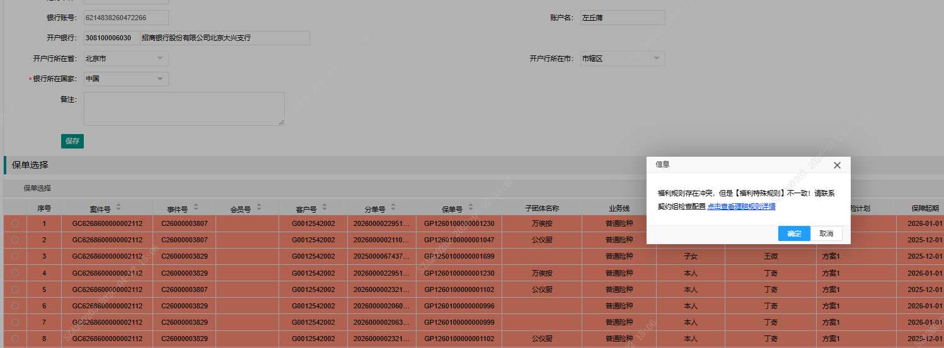
弹框提示
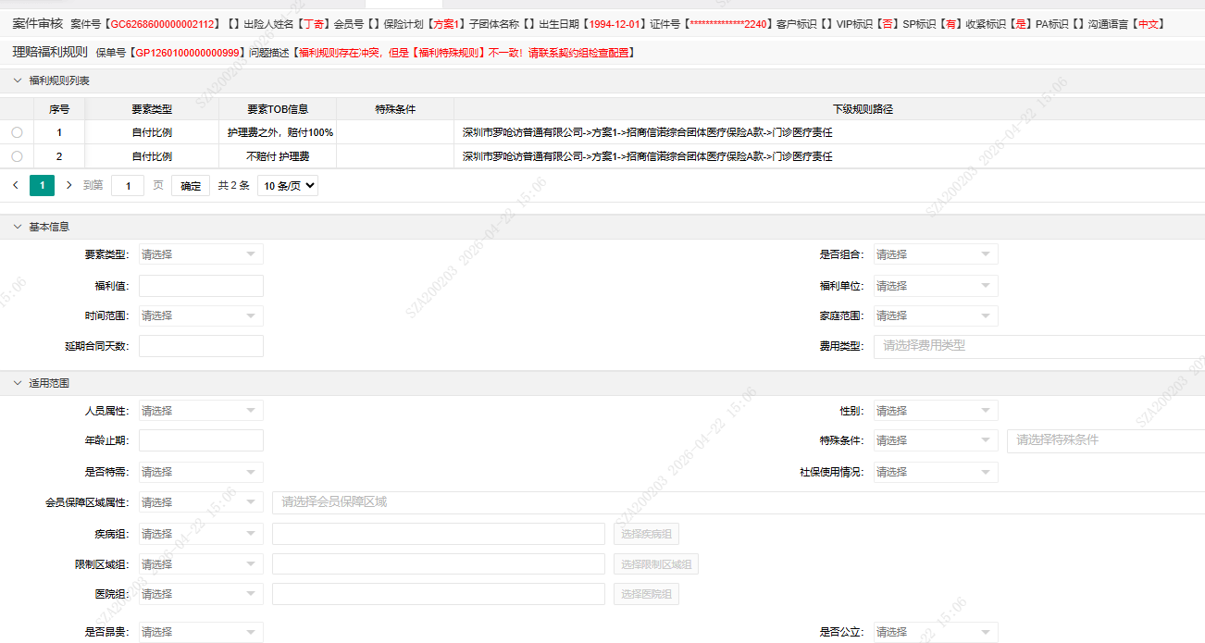
理赔福利规则页
- 存在冲突场景a、b、c：【匹配并理算】/【理算】后，需清除匹配的责任，然后继续进行后续环节（类似于未匹配到责任逻辑）。
- 【案件审核】存在上述任一冲突场景时，操作类型为“案件通过/上报”时，如果审核结论为“给付或部分给付/审定赔付/通融给付/全部拒付，点击【提交】后，需触发阻断提示：【理赔规则信息列表】有必须处理的规则校验，请留意；审核结论为“但公司撤案/客户撤案”时，无需触发上述校验规则；操作类型为“案件回退”时无需做上述规则校验；
- 每个非拒付费用细项赔付金额的分摊逻辑
- 社保内金额 = 费用金额 - 折扣金额- 拒赔金额 - 医保支付金额 - 第三方支付金额 - 自费金额 - 部分自付金额;
- 如果没有分别设置社保内限额，部分自付限额，自费限额：
- 费用细项赔付金额=（费用细项的费用金额/事件层的费用金额）* 事件层的赔付金额；
- 如果分别设置社保内限额，部分自付限额，自费限额，
- 费用细项社保内赔付金额=（费用细项的社保内金额/事件层的社保内金额）* 事件层的社保内赔付金额
- 费用细项自费赔付金额=（费用细项的自费金额/事件层的自费金额）* 事件层的自费赔付金额
- 费用细项部分自付赔付金额=（费用细项的部分自付合理金额/事件层的部分自付金额）* 事件层的部分自付赔付金额
- 最后一个费用细项的计算，是拿事件的赔付金额 - 以上费用细项赔付金额之和
（请注意：如果赔付比例设置了费用类型，在计算相应费用的赔付金额时，需在分子、分母中均剔除改拒赔的费用）
- 金凤保单：每个费用细项赔付金额的分摊逻辑（目前BAU已存在按事件理算案件，BAU已实施）：
- 费用细项赔付金额 = 费用细项的合理金额/事件层的合理金额 *事件层的赔付金额；
- 如果分别设置社保内限额，部分自付限额，自费限额，
- 社保内赔付金额=费用细项的社保内合理金额/事件层的社保内合理金额 * 事件层的社保内赔付金额
- 自费赔付金额=费用细项的自费金额/事件层的自费合理金额 * 事件层的自费赔付金额
- 部分自付赔付金额=费用细项的部分自付合理金额/事件层的部分自付合理金额 * 事件层的部分自付赔付金额
- 最后一个费用细项的计算，是拿事件的赔付金额 - 以上费用细项赔付金额之和
- 免赔额抵扣规则调整（请核心目前BAU是否已全部实施）：
- 按事件理算赔付时，对于（次/年）免赔额抵扣：需使用每个非拒付费用细项的合理金额，根据加权平均法，计算抵扣免赔额额度，且最后一细项抵扣免赔额的额度=抵扣免赔总额度-前面已抵扣掉的免赔额。
- 按费用细项理算赔付时，对于次免赔额的抵扣：目前是按事件计算次免赔额的抵扣的，本次需使用每个非拒付费用细项的合理金额，根据加权平均法，计算抵扣免赔额额度，且最后一细项抵扣免赔额的额度=抵扣免赔总额度-前面已抵扣掉的免赔额。
（按费用细项理算赔付时，年免赔额无需进行分摊处理）
例如：
三个费用细项的，合理金额分别为：100 200 300 总抵扣免赔额：600
根据加权平均法后的比例：100/600 200/600 300/600
根据比例计算每个费用细项，抵扣免赔额的额度，最后一个细项（随机）抵扣免赔额的额度=抵扣免赔总额度-前面已抵扣掉的免赔额
- 梯度赔付处理规则如下，系统需根据被保险人在当前一级责任下的历史累计赔付金额，自动匹配预设的梯度区间进行理算。核心处理流程如下（举例说明见理算公式清单）：
- 计算被保险人在当前理赔所涉一级责任下，所有历史案件的累计赔付金额；
- 使用上述累计赔付金额，匹配其在梯度设置中所属的特定区间
（注：每个区间均定义了赔付比例的起始值、终止值、该区间的赔付比例及免赔额）
- 当前梯度区间的剩余赔付金额：当前梯度赔付金额终止值 - MAX(当前梯度赔付金额起始值， 历史累计赔付金额)；
- 计算当前梯度可赔付的票面金额：(剩余赔付金额 / 当前梯度赔付比例) + 当前梯度免赔额。
（注：此金额代表在当前梯度参数下，理论上最多能覆盖的原始票面金额）
- 比较当前梯度可赔付的票面金额、票面金额A
- 如果梯度可赔付的票面金额>票面金额A（一期仅考虑社保内梯度赔付的场景，票面金额A是指社保内金额（社保内金额 = 费用金额 - 折扣金额- 拒赔金额 - 医保支付金额 - 第三方支付金额 - 自费金额 - 部分自付金额）），且本次累计赔付结束（即本梯度区间可完全覆盖本次赔付）:
- 本次赔付的金额：(票面金额A-当前梯度免赔额)*当前梯度的赔付比例
- 累计赔付金额：原历史累计赔付金额+本次赔付的金额
- 如果梯度可赔付的票面金额<票面金额A:
- 本次赔付的金额：等于当前梯度区间的剩余赔付金额（即用尽本梯度所有剩余额度）
- 累计赔付金额=原历史累计赔付金额+本次赔付的金额
- 当前梯度不可赔付的票面金额：票面金额A-当前梯度可赔付的票面金额
如果票面金额<次免赔额，本次做拒付处理。否则继续梯度赔付理算；AB值关闭时，如果案件事件进行梯度赔付设置，则此规则中的票面金额A，是指事件层票面金额的合计
- 若当前梯度额度用尽后仍有未赔付票面金额，自动进入下一个梯度区间循环上述计算流程，在后续梯度的计算中，公式逻辑不变，但不再重复扣除免赔额（因免赔额仅在首次进入梯度赔付时扣除一次）：
- 当前梯度区间的满额赔付金额：赔付金额终止值-MAX（当前梯度赔付金额起始值，最新累计赔付金额）；
- 当前梯度满额可赔付的票面金额：（剩余赔付金额/赔付比例）+当前梯度的免赔额；
- 比较当前梯度可赔付的票面金额、票面金额A，并进行本次赔付的金额、累计赔付金额计算。

间接口需求
无

服务级别需求
无

运维功能需求
无

